**常州市新北区薛家中心小学**

**校本课程讲义**

**课程名称：**《儿童线描画》

**执教老师： 王慧娟**

**上课地点： 教室**

**目  录**

1. **课程纲要**

**《儿童线描画》校本课程纲要**

|  |  |  |  |
| --- | --- | --- | --- |
| **课程**  **名称** | 《儿童线描画》 | **设计者** | 王慧娟 |
| **适用**  **年级** | 五年级 | **课时** | 16课时 |
| **课程简介** | **线描装饰画是指先用线条勾画物体的基本部分和主要特征，然后对物体进行装饰的绘画活动。**  **儿童画的原始造型是以线条为主的。由于线的变化带来的魅力和易学便画的条件，在对于儿童进行美术教学活动中，线描画对孩子来说，是最富兴趣、最为便捷，也颇为有效的绘画之一。让儿童练习线描装饰画，不仅能清楚的表现物体形象特征，而且能给儿童很大的装饰创作空间。** | | |
| **背景**  **分析** | **儿童通过一定的线描练习，一边用简洁的线条把被表现物象的主要特征迅速的画出来，一边进行装饰线描活动。是一种思想情感的高度投入，一种独立操作的感受态度，为以后的美术创作打下基础。**线描画创作过程的情趣性、实践性、表现内容的自由性和评价标准的多样性，能提供学生创造活动最适宜的环境，有利于培养学生的创新精神和实践能力。线描画教学所蕴涵的这些积极的教育价值也正是校本课程所追求的。 | | |
| **课程**  **目标** | 1．引导学生循序渐进地学习儿童线描画的基本知识和工具材料的使用方法，感知自然事物和美术作品的形式美、内容美，发展学生观察、想象、思维能力。  2．在绘画创作过程中，初步培养学生的计划性，坚持性，养成耐心细致有序的学习习惯，增强自信心，获得不同层次的成功感。学习合作与交往，促进人格完善。  　　3．通过儿童线描画教学的实践和探索，建立系统的儿童线描画教学整体框架。对教学目标，技能技巧，教学方法，指导方法等进行研究总结。  4.收集并巧妙利用身边的材料，探索出合理的、新颖的创作技巧，来丰富画面的效果。  5.激发学生对线描画创作兴趣，引导学生关注生活，培养学生爱祖国、爱学校、爱生活的情感。 | | |
| **学习主题/活动安排（请列出教学进度，包括日期、周次、内容、实施要求）** | 内容和周次  第一、二节周   老师和同学  第三、四节周   团圆  第五、六节周  我的祖国  第七、八节周   秋天的果实  第九、十节周  劳动最光荣  第十一、十二节周 母爱  第十三、十四节周 快乐时光  第十五、十六节周 美好的节日  实施和要求：  1. 吸收各班的美术爱好者和学习美术的佼佼者，以鼓励和提高学生兴趣为主，对课堂的教学内容进行巩固和复习，扎实学生的美术基础。  2. 多介绍课外的美术知识来丰富学生，同时以多种形式开展活动来激发学生兴趣，以便平时能带动其他同学去学习美术,并为班级设计板报。  3. 提高学生的美术水平，大量接触美术作品，培养美术尖子生，使学生对美术较精，能够参加美术的各种比赛。  4. 对每位校本课的同学进行辅导，多参加一些比赛和画展。 | | |
| **评价活动/成绩评定** | 制定具有创新意识为内涵的认知、操作、情感三方面的评价标准，采用多样的评价方法，重视开展学生之间的互评和自评，鼓励学生通过活动充分表现自己。重视学习结果的评价，更重视过程的评价。  1、促进学生发展：以过程为主的、动态的发展性评价，注重在学习过程中的评价“学到了什么？”“最大的感受是什么？”“什么对你的启发最大”等；提出注重个体的全面发展与潜能相结合的评价标准，过程和结果相结合的评价体系，自评和互评相结合的评价方式；  2、综合运用多种评价的方法：倡导学生评价方法的多元化，通过行为观察、访谈、形成性评价和成长记录等。运用表现性评价的方法，在特定的任务和真实的情境中观察、收集和评价学生多方面的表现。  3、突出学生的自评：让学生成为评价的主人，通过自我参照、自我反思、进行自我评价；参照他人的评价进行自我评价。让学生通过自我评价养成良好的自我反思、自我调整的习惯，使学生在学习中主动设计自我成长的历程，为自己的学习评价承担责任，真正成为评价的主人、学习的主人。 | | |
| **备 注** |  | | |

1. **点名表**

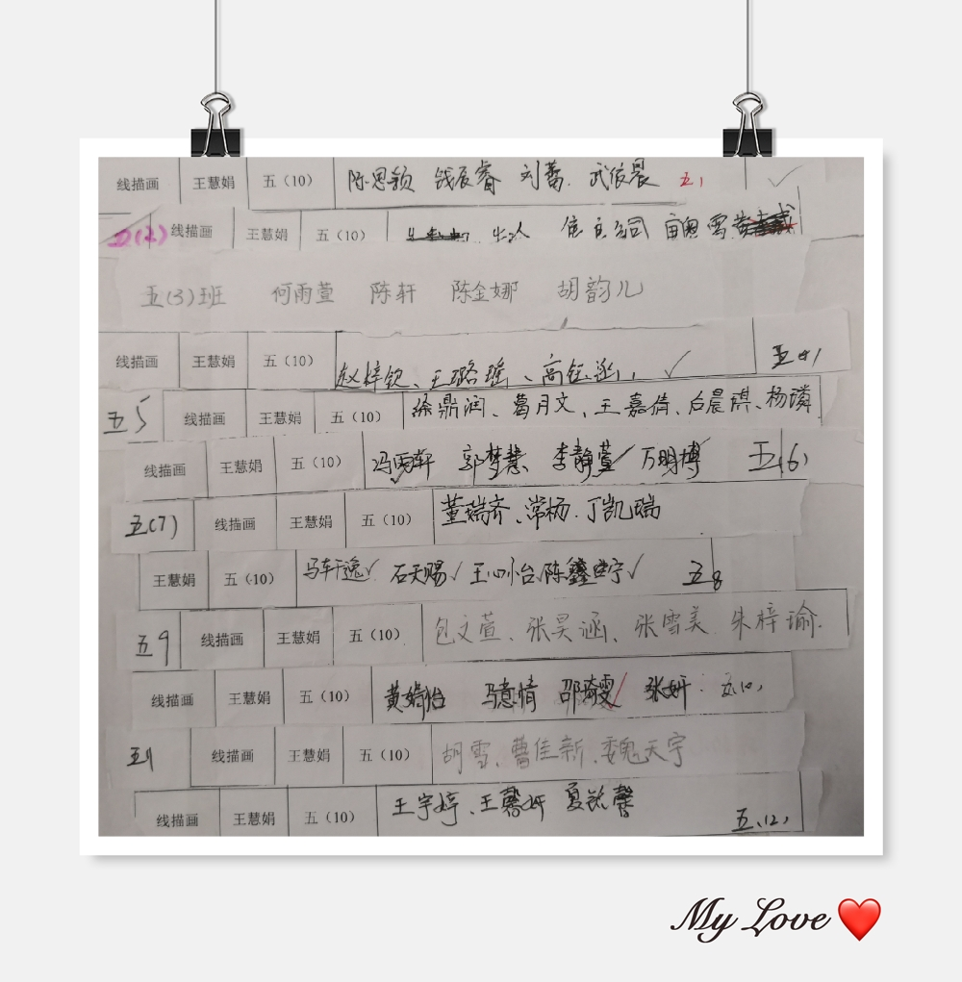

1. **讲义**

**校本课程讲义**

|  |  |
| --- | --- |
| **教学**  **目标** | 线描画的工具和资料  教学目标：  1、使同学掌握线条的艺术。  2、熟悉线描的工具和资料。  3、通过本课的学习让同学体会到勤动脑、多动手可使生活更美。 |
| **教**    **学**    **要**    **点** | 教学过程：  一 组织教学。  二 新授   1. 线条是绘画最基本的造型语言之一，线描画是指单纯用线条画成的画。 2. 在儿童绘画中，线描画是一种最基本的、也是最容易表示的绘画形式。 3. 线描画的工具   记号笔、签字笔以和一些能在纸上划出印痕的工具。粗细不同的绘画工具更能增加线描画的画面效果，如用白色或金银色笔在深色纸上作画；  用刮刀在刮蜡纸上刮出印痕等。  4、线描画的资料 任何纸张，如打印纸、卡纸、色纸、刮蜡纸、吹塑纸等。甚至可以是地面。  5、线描画的表示方法  线描画从点到线的千变万化可以构成千变万化的面。假如我们把没有涂色的局部称为白，涂满颜色的局部称为黑，那么线描画即是介于黑和白之间的灰。各种各样的点和线构成的面，会出现出丰富的、深浅不时变化的灰色。  三 图片欣赏 |

**校本课程讲义**

|  |  |
| --- | --- |
| **教学**  **目标** | 线形  教学目标：  1、了解线形、理解线形  2、能画出同同线形体鲜明的线描画 |
| **教**    **学**    **要**    **点** | 教学过程：  一 组织教学。 检查同学所带用具的情况。  二 新授  1 线条是绘画最基本的造型语言之一，线描画是指单纯用线条画成的画。在儿童绘画中，线描画是一种最基本的、也是最容易表示的绘画形式。  2 直线的变化 直线——有规则排列中的变化 直横交叉的线条——方格排列中的变化 间隔不同的画面出现不同的装饰效果 加入波浪型线条使画面更加活泼 不规则线条赋予有节奏感  3形是人眼感觉到的客观事物外部的形状，人们称它为视觉形象。从造型范围来说，形就是物象的造型特征。 如圆球是圆的，桌子是方的，再进一步，圆是如何圆，是大圆、中圆还是小圆椭圆；方是正方、长方还是扁方等。  三 图片欣赏  四 同学作业 |

**校本课程讲义**

|  |  |
| --- | --- |
| **教学**  **目标** | 构图  教学目标：  1、了解构图的一种方法。  2、运用学到的构图知识画一幅线描。  教学重点难点； 运用学到的构图知识画一幅线描。 |
| **教**    **学**    **要**    **点** | 教学过程：  一 组织教学。  检查同学所带用具的情况。  二 新授  构图是画面整体的构成，就是怎样把写生对象布置在画面上。  构图的画幅有大小、方圆、横直、繁简等基本形式的变化，  从主体内容的布局来分，构图又可分为圆形、S形、梯形、丁子形、三角形等。  三 图片欣赏  四 同学作业 临摹书上作品 或运用学到的构图知识画一幅线描。 |

**校本课程讲义**

|  |  |
| --- | --- |
| **教学**  **目标** | 课题：头像 【教学目的】     1．观察和了解头部的基本特征。     2．造型目的：学习用线描画头像的基本方法。 |
| **教**    **学**    **要**    **点** | 【教学过程及方法】     1．头部是人体最重要的部分，人的一切都反映在脸上。观察和表现头部的特征很重要。观察头部特征首先看骨骼特征，古人用字形比喻不同的脸型：方脸为国字，上大下小为甲字，上小下大为由字，两头尖的脸为申字。其次要看五官的距离和五官的特征。     2．用线描画面部特征需要看清许多细节，如眉毛生长的顺序，瞳仁里面的变化，头发梳的形状等。     3．处理好线的疏密关系，把形里太空白的部分加些短线，如嘴唇上的皱纹，耳屏前加些短发等。 【教学要点】     1．用四开纸画大的头像，便于描画细节。     2．不要过于强调画对五官的比例，要求注意表现形象特征和神情，尽量要把人画像。 |

**校本课程讲义**

|  |  |
| --- | --- |
| **教学**  **目标** | 课题：脸谱 【教学目的】     1．学习民间传统艺术，了解脸谱艺术的创作规律。     2．造型目的：提高装饰设计能力，创造不同性格的人物，学习运用黑白关系塑造形象的方法。 |
| **教**    **学**    **要**    **点** | 【教学过程及方法】     1．欣赏脸谱艺术。     讨论：     ．见过什么样的脸谱?脸谱是做什么用的?(脸谱是传统戏曲演员化装的一种程式。用色彩在脸上勾画图案纹样，以突出人物性格。如红色表示忠勇、黑色表示粗直，白色表示奸诈等。除脸谱外，人物造型还需戴各种盔头、翎子、髯口等)     ．说说看国中脸谱的感受。表现了什么人物。     2．造型游戏。体会如何围绕五官进行造型变化。如一双眼的表现，一只眼只画瞳孔，周围用白衬托，另一只有上下眼睑，周围用点和线组成灰面，衬出眼白，依此可以自由用点和线扫}列，不拘泥具体形，画起来既轻松又好玩。     3．设计脸谱。请考虑设计一个山寨头领的形象。表现威武、凶恶…… 【教学要点】     1．鼓励创造新形象，避免模仿旧的程式。     2．绘制不要求规则、合理。 |

**校本课程讲义**

|  |  |
| --- | --- |
| **教学**  **目标** | **太阳**  **教学目标：**1.引导学生认识各种线条：直线，弧线，波浪线，螺旋线，装饰太阳光芒。  2.培养学生的想象力和创造性思维。  3.培养学生良好的握笔姿势和绘画习惯。 |
| **教**    **学**    **要**    **点** | **教学准备：**  1.太阳的挂图一幅，太阳的范画。  2.每人一支彩水笔和一张白纸。  **教学过程：**  1.导入活动，引起学生的兴趣。  2.要求学生根据生活经验回忆太阳的模样。  3.出示范画，讨论太阳的样子。  4.出示其他学生太阳范画，讨论太阳的光芒变化。  5.引导学生认识这些线条。（直线，弧线，波浪线，螺旋线）  6.交代作画要求，学生作画。  （1）画一个大圆形在中间，要求画得大。  （2）给“太阳”添各种头发。  （3）要求添满“太阳”四周。  （4）选一支自己喜欢的颜色的彩水笔。  7.评价作品，结束活动 |

**校本课程讲义**

|  |  |
| --- | --- |
| **教学**  **目标** | 人物  教学目标：  1、注重人物的比例  2、学会画人物的头像 教学重点难点； 注重人物的比例 |
| **教**    **学**    **要**    **点** | 教学过程：  一 组织教学。  检查同学所带用具的情况。  二 新授  书中的图注意到了人物面部的特征，形象生动、线条肯定，很好的反映了人物的精神状态。  步骤：  1 先画头发、眉毛。画时注意毛发生长的方向。再画眼睛，要注意眼睛的形状，重点刻画人物的眼神。 2 接着画鼻子、嘴巴，添画出面部的皱纹，反映老人的特征。  3 画出颈部，加上颈部的皱纹。  三 图欣赏 要注意人物的大小、位置和大小比例关系，从头部画起，细致刻画。  四 同学作业 可临摹书中的作品 |

**校本课程讲义**

|  |  |
| --- | --- |
| **教学**  **目标** | 动物  教学目标：  1、要抓住动物的瞬间动态。  2、可以画一些动物的标本，从而深刻了解动物的结构 教学重点难点； 深刻了解动物的结构 |
| **教**    **学**    **要**    **点** | 教学过程：  一 组织教学。 检查同学所带用具的情况。  二 新授  儿童画动物线描要抓住动物的瞬间动态，除要掌握下笔肯定、运笔爽快、线条流畅等项之外，更需要理解动物神情。  三 图欣赏 要注意动物的大小、位置和大小比例关系，从头部画起，细致刻画，动物头骨的结构和深浅变化。 四 同学作业 可临摹书中的作品 |

**校本课程讲义**

|  |  |
| --- | --- |
| **教学**  **目标** | 植物  教学目标：  1、观察家里的各种植物  2、注意叶的细节的描绘 教学重点难点；  注意叶的细节的描绘 |
| **教**    **学**    **要**    **点** | 教学过程：  一 组织教学。  检查同学所带用具的情况。  二 新授  各种不同的植物形状都不一样，各有自身的特点。  如画上这盘绿叶植物，运用点、线、面的繁简对比表示，不只要画出枝叶上的具体细节，还要抓住植物外形的大感觉，枝干、叶片的线条要具备自然美的特征。  三 图欣赏  四 同学作业 可临摹书中的作品 |

**校本课程讲义**

|  |  |
| --- | --- |
| **教学**  **目标** | 风景  教学目标：  1、注意画面的取舍，要突出主体。  2、能够用线条表示出黑、白、灰。  教学重点难点； 能够用线条表示出黑、白、灰 |
| **教**    **学**    **要**    **点** | 教学过程：  一 组织教学。  检查同学所带用具的情况。  二 新授 风景写生最重要的就是要学会取舍。自然中的景物虽然很美，但又十分繁杂。因而，要大胆舍去那些零散、杂乱的景物，使自身想要表示的主体更加突出。  三 图欣赏  四 同学作业 通过风景的感受，用线的长短、曲直、粗细、强弱和快慢等形态来表示。  五临摹书中的作品 |